Puerto Rico Virgin Islands Volunteer Frequency Coordinator, Inc.


Directorio de Repetidores en Puerto Rico e Islas Vírgenes

LISTADO DE REPETIDORES COORDINADOS EN LA BANDA 2 METROS 2026-2027

Pueblo / Punto Cardinal | Frecuencias Coordinadas |  | Trustee Responsable |  | Acceso al Repetidor
YABUCOA - SUR | 145.110 | KP4QI |  | 100.0
QUEBRADILLA - OESTE | 145.130 | WP4SIT |  | 100.0
SAN JUAN - NORTE | 145.150 | KP4AMV |  | 136.5
YAUCO - SUR | 145.170 | KP4KJI |  | 114.8
VILLALBA - SUR | 145.190 | KP3AB |  | 123.0
UTUADO - NORTE | 145.190 | KP3AB |  | 123.0
FAJARDO - AREA ESTE | 145.190 | KP3AB |  | 123.0
PONCE - SUR | 145.210 | WP4J |  | 123.0
AGUAS BUENAS - NORTE | 145.230 | WP4OCD |  | 77.0
FAJARDO - AREA ESTE | 145.250 | NP3CB |  | 88.5
TOA BAJA - NORTE | 145.270 | WP3ZQ |  | 77.0
PRVI-VFC - NORTE | 145.290 | PRVIVFC |  | 100.0
LAJAS - OESTE | 145.310 | WP4FD |  | C4FM / FUSION DCS 223 ALLSTARS NODE 50386 ECHOLINK 310100 WP4FD - R
AGUADA - OESTE | 145.330 | NP4WX |  | 100.0
UTUADO - NORTE | 145.350 | KP3AB |  | 123.0
CEIBA - AREA ESTE | 145.350 | KP3AB |  | 123.0
YAUCO - SUR | 145.350 | KP3AB |  | 123.0
AGUAS BUENAS - NORTE | 145.370 | KP4IA |  | OPEN
JAYUYA - NORTE | 145.390 | KP4OG |  | 94.8
BARRANQUITAS - NORTE | 145.410 | KP4RF |  | 127.3
UTUADO - NORTE | 145.430 | KP4BOL (KP4AE) |  | OPEN
CANOVANAS - AREA ESTE | 145.450 | NP3RK |  | 77.0
UTUADO - NORTE | 145.470 | NP3AB |  | 127.3
BARRANQUITAS - NORTE | 145.490 | KP4LP |  | 88.5
VEGA ALTA - NORTE | 146.610 | WP3XH |  | 151.4
SAINT JOHN | 146.630 | NP2OW |  | 100.0
LAS PIEDRAS - AREA ESTE | 146.650 | WP4OCK |  | 114.8
COROZAL - NORTE | 146.670 | KP4DH |  | 94.8
RIO GRANDE - AREA ESTE | 146.690 | NP3H |  | OPEN
OROCOVIS - NORTE | 146.710 | KP3JD |  | 88.5
CANOVANAS - AREA ESTE | 146.730 | KP3AB |  | 123.0
RINCON - OESTE | 146.730 | KP3AB |  | 123.0
LARES - OESTE | 146.750 | KP4ILO |  | BM DMR TG 330050 C1 S1
MARICAO - OESTE | 146.770 | KP3AB |  | 123.0
CAYEY - SUR | 146.770 | KP3AB |  | 123.0
LARES - OESTE | 146.790 | KP4ARN |  | 79.7
SAINT THOMAS - IV | 146.810 | KP2O |  | 100.0
CAYEY - SUR | 146.830 | KP4FRA (KP4QI) |  | 136.5
ARECIBO - NORTE | 146.850 | NP3EC |  | DMR TG 330050 C1 S1
QUEBRADILLAS - OESTE | 146.870 | WP3OF |  | 100.0
GURABO - NORTE | 146.870 | WP4SE |  | 203.5
LAS PIEDRAS - AREA ESTE | 146.890 | KP4MCR |  | 127.3
MARICAO - OESTE | 146.930 | KP4FRA (KP4QI) |  | 136.5
SAINT THOMAS - IV | 146.950 | NP2GO |  | OPEN
FAJARDO - OESTE | 146.990 | NP3H |  | OPEN
LARES - OESTE | 147.010 | WP4FHR |  | 77.0
AGUADILLA - OESTE | 147.030 | KP4LCS |  | 67.0
SAINT THOMAS - IV | 147.030 | WP2AJS |  | 100.0
VILLALBA - SUR | 147.050 | WP4AZT |  | 127.3
AGUAS BUENAS - NORTE | 147.070 | KP4EC |  | 136.5
CAYEY - SUR | 147.090 | KP4ID |  | 127.3
GURABO - NORTE | 147.110 | KP4ZZ |  | 127.3
LARES - OESTE | 147.130 | WP3B |  | 123.0
JAYUYA - NORTE | 147.150 | WP4IFU |  | 77.0
GURABO - NORTE | 147.170 | WP4JP |  | 94.8
SAN LORENZO - ESTE | 147.190 | KP4MCR |  | 71.9
YAUCO - SUR | 147.210 | KP4CAR |  | 127.3
AGUADA - OESTE | 147.230 | WP4MR |  | 107.2
NARANJITO - NORTE | 147.230 | WP4MR |  | 127.3
SAINT CROIX - IV | 147.250 | WP2E (NP2VI) |  | 100.0
VIEQUES - AREA ESTE | 147.270 | NP3MR |  | 127.3
MARICAO - OESTE | 147.290 | KP4SE |  | 127.3
RIO GRANDE - AREA ESTE | 147.310 | NP3EM |  | 88.5
BARRANQUITAS - NORTE | 147.330 | KP3I |  | 151.4
ADJUNTAS - SUR | 147.350 | KP4ST |  | 127.3
CIDRA - NORTE | 147.370 | KP4QW |  | OPEN
SAN JUAN - NORTE | 147.390 | NP4AF |  | 88.5


LISTADO DE REPETIDORES COORDINADOS EN LA BANDA 1.25 METROS 2026-2027

Pueblo / Punto Cardinal | Frecuencias Coordinadas | Trustee Responsable | Acceso al Repetidor
RIO GRANDE - AREA ESTE | 224.060 | KP4JRA | 192.8
JAYUYA - NORTE | 224.120 | WP4FHR | 77.0
RIO GRANDE - AREA ESTE | 224.180 | WP4N | 88.5
CANÓVANAS - ESTE | 224.220 | WP4N | 88.5
FAJARDO - ESTE | 224.240 | NP3H | OPEN
BAYAMON - NORTE | 224.260 | KP4ILG | 100.0
RIO GRANDE - AREA ESTE | 224.320 | KP4JEA | 151.4
CAYEY - AREA SUR | 224.340 | WP4N | 127.3
CAGUAS - NORTE | 224.380 | WP3YQ | 123.0
SAN JUAN - NORTE | 224.400 | KP4DMD | OPEN
MOCA - OESTE | 224.420 | KP4BQN (NP4NC) | 136.5
SAN LORENZO - ESTE | 224.560 | KP4ZZ | 127.3
COAMO - SUR | 224.600 | KP4ROS | OPEN
BARRANQUITAS - NORTE | 224.700 | NP4AF | 88.5
CAYEY - SUR | 224.820 | NP4JN | 123.0
CULEBRA - AREA ESTE | 224.880 | NP3O | 146.2
JAYUYA - NORTE | 224.920 | NP3WP | 127.3
GURABO - NORTE | 224.940 | KP4ZZ | 127.3
VIEQUES - AREA ESTE | 224.980 | NP3MR | 127.3



LISTADO DE REPETIDORES COORDINADOS EN LA BANDA 70 CM 2025-2026

 | Pueblo / Punto Cardinal | Frecuencias Coordinadas | Trustee Responsable | Acceso al Repetidor
 | AIBONITO - SUR | 440.050 | NP3A | 100.0
 | VIEQUES - AREA ESTE | 440.075 | WP4QYF | 67.0
 | JAYUYA - NORTE | 440.100 | WP4CL | 88.5 / FUSION
 | GURABO - NORTE | 440.125 | KP4ZZ | 127.3
 | JAYUYA - NORTE | 440.175 | KP4ZZ | 141.3
 | CANOVANAS - AREA ESTE | 440.225 | WP3OF | 100.0
 | CULEBRA - AREA ESTE | 440.225 | WP3OF | 100.0
 | LOIZA - AREA ESTE | 440.275 | KP4FM | 100.0
 | CAMUY - OESTE | 440.300 | WP3YL (KP4YC) | 85.4
 | GUAYNABO - NORTE | 440.325 | NW4A | 100.0
 | MAYAGUEZ - OESTE | 440.400 | WP4QFG | 94.8
 | CANÓVANAS - ESTE | 440.450 | KP4JEA | 151.4
 | RIO GRANDE - AREA ESTE | 440.525 | KP4TOP | 127.3
 | SABANA GRANDE - OESTE | 440.600 | KP4ARA (WP4KEY) | 85.4
 | GURABO - ESTE | 440.650 | WP4CG | 97.4
 | PATILLAS - SUR | 440.675 | KP4JUZ | 127.3 / FUSION
 | RIO GRANDE - AREA ESTE | 440.700 | KP4JRA | 192.8
 | AGUADA - OESTE | 440.750 | WP3JJ (KP4ECO) | DMR Plus TG-33015 - Color Code: 1 - TS Linked: TS1 TS2
 | BAYAMÓN – NORTE | 440.800 | KP4IGI | DMR C1 S1 TG 800
 | CULEBRA - AREA ESTE | 440.825 | KP4LBA | 131.8
 | LARES - OESTE | 440.850 | NP4PR | 88.5
 | CANOVANAS - AREA ESTE | 440.925 | KP4BW | 141.3
 | ARECIBO - NORTE | 440.950 | WP4ARC | 127.3
 | BAYAMON - NORTE | 440.975 | KP4CRN | DMR C8 S2 TG 330021
 | BAYAMON - NORTE | 445.150 | KP4PDU | 127.3
 | GUAYAMA - SUR | 446.125 | NW4A | OPEN
 | SAN SEBASTIAN - OESTE | 446.150 | NP4NC | 136.5 / C4FM
 | BAYAMON - NORTE | 446.175 | KP4CRN | DMR C1 S1 TG 330013 / C1 S2 TG 330021
 | BAYAMON - NORTE | 446.200 | WP4RNQ | 127.3
 | SABANA GRANDE - OESTE | 446.250 | WP4DMR | 85.4 / C4FM FUSION
 | BAYAMÓN – NORTE | 446.275 | WP4HLX | 94.8
 | LAS PIEDRAS - AREA ESTE | 446.325 | WP4ROG | 225.7
 | SAINT THOMAS - IV | 446.325 | WP4ROG | 225.7
 | AGUADA - OESTE | 446.400 | KP4EL | 100.0
 | AGUADA - OESTE | 446.425 | KP3JE | 100.0
 | LUQUILLO - AREA ESTE | 446.475 | NP3MJ | 123.0
 | MOCA - OESTE | 446.525 | WP3JJ (KP4ECO) | DMR Plus TG-33015 - Color Code: 1 - TS Linked: TS1 TS2
 | TRUJILLO ALTO - NORTE | 446.550 | KP4IN | 136.5 / DMR
 | HUMACAO - AREA ESTE | 446.600 | KP4PNP | 88.5
 | MOCA - OESTE | 446.625 | KP4MSR | 127.3 / FUSION C4FM
 | CAROLINA - NORTE | 446.650 | NP4D | 110.9
 | SAN SEBASTIAN - OESTE | 446.675 | KQ4HAC | 100.0
 | PONCE - SUR | 446.700 | WP4JOT | DMR TG 330105 C1 S1
 | MANATÍ - NORTE | 446.725 | WP3VT | OPEN
 | CAGUAS - NORTE | 446.800 | KP4R | 82.5 / FUSION C4FM
 | YAUCO - SUR | 446.825 | NP4AD | 110.9
 | ISABELA - OESTE | 446.875 | KP4PUA | 100.0
 | GUAYAMA - SUR | 446.900 | KP4QI | 136.5
 | MAYAGUEZ - OESTE | 446.925 | WP4QFG | DMR PLUS /COLOR 1, SLOT 1, SLOT 2 TG 33015
 | CAGUAS - NORTE | 446.950 | WP3YQ | 225.7
 | MOROVIS - NORTE | 447.025 | WP4KY | 94.8
 | JAYUYA - NORTE | 447.050 | WP4AZT | 127.3
 | AGUAS BUENAS - NORTE | 447.075 | NP3A | 100.0
 | RIO GRANDE - AREA ESTE | 447.100 | KP4LBA | 131.8
 | PATILLAS - SUR | 447.150 | KP4KGZ | 107.2
 | CAROLINA - NORTE | 447.200 | KP4DW | 71.9
 | BARRANQUITAS - NORTE | 447.250 | KP4LP | 136.5
 | TOA BAJA - NORTE | 447.275 | WP3TM | 100.0
 | TOA ALTA - NORTE | 447.300 | WP4JSJ | DMR C1 S1 TG 330013 ISLA COMM
 | CANÓVANAS - ESTE | 447.325 | NP4TX | 74.4 / DMR C1 S1 TG 330110
 | BAYAMON - NORTE | 447.350 | KP4DH | 100.0
 | ISABELA - OESTE | 447.400 | KP4U | 100.0 / C4FM FUSION
 | AGUAS BUENAS - NORTE | 447.425 | KP4EOP | DMR C1 S1 TG 3300
 | SAINT THOMAS - IV | 447.450 | NP2GO | 67.0
 | NAGUABO - AREA ESTE | 447.475 | KP4GX | 225.7
 | CEIBA - AREA ESTE | 447.475 | KP4GX | 100.0
 | GURABO - NORTE | 447.500 | KP4NU | DMR C1 S2 TG 330201
 | BARRANQUITAS - NORTE | 447.525 | KP4FRE | 136.5
 | CAYEY - SUR | 447.550 | KP4MSR | 127.3 / FUSION C4FM
 | UTUADO - NORTE | 447.575 | WP3OF | 100.0
 | YABUCOA - AREA ESTE | 447.625 | KP4MCR | 71.9
 | ARECIBO - NORTE | 447.650 | KP4JMT | 97.4
 | MARICAO - OESTE | 447.800 | WP4CPV | 136.5
 | PATILLAS - SUR | 447.825 | KH2RU | 127.3
 | BARRANQUITAS - NORTE | 447.950 | KP4AOB | 136.5
 | BAYAMON - NORTE | 448.000 | WP4RNQ | 127.3
 | SANTA ISABEL - SUR | 448.025 | WP4NVY | 88.5
 | FAJARDO - AREA ESTE | 448.050 | KP4MTG | 127.3
 | GUAYNABO - NORTE | 448.075 | WP4O | 71.9 / FUSION
 | CANOVANAS - AREA ESTE | 448.100 | KP4HL | 100.0
 | NARANJITO - NORTE | 448.125 | NP4CQ | 88.5
 | FAJARDO - AREA ESTE | 448.150 | KP4EOP | DMR C1 S1 TG 3300
 | SAINT CROIX - IV | 448.175 | K9VV | OPEN
 | YAUCO - SUR | 448.200 | KP4KJI | 100.0
 | COMERIO - NORTE | 448.225 | WP4F | 136.5
 | FAJARDO - AREA ESTE | 448.250 | NP3H | OPEN
 | VILLALBA - SUR | 448.275 | KP3AV | 131.8 / FUSION
 | JAYUYA - NORTE | 448.300 | WP4CRG (KP4FIE) | 100.0 / FUSION
 | PONCE - SUR | 448.375 | KP4NIN | 123.0
 | VILLALBA - SUR | 448.400 | KP4FRA (KP4QI) | 103.5
 | SAN JUAN - NORTE | 448.425 | WP4X | 127.3
 | UTUADO - NORTE | 448.450 | KP4LUW | 127.3
 | TOA ALTA – NORTE | 448.475 | KP3DB | 100.0
 | JAYUYA - NORTE | 448.500 | WP4AZT | 127.3
 | VEGA BAJA - NORTE | 448.525 | KP3I | 127.3
 | CEIBA - AREA ESTE | 448.550 | WP4DE | 100.0
 | RIO GRANDE - AREA ESTE | 448.575 | WP4ROG | OPEN
 | SAINT THOMAS - IV | 448.600 | KP2O | DMR C1 S1-2 TG 376001
 | LARES - OESTE | 448.600 | WP3B | 123.0
 | PONCE - SUR | 448.600 | WP4RWR | DMR C1 S1 TG 330050
 | LARES - OESTE | 448.625 | KP3CR | 94.8
 | SAN SEBASTIAN - OESTE | 448.650 | NP4PC | 100.0 / C4FM FUSION ECHOLINK @ ALLSTAR 46514
 | CAYEY - SUR | 448.675 | KP4JMT | 97.4
 | PONCE - SUR | 448.700 | WP4X | 100.0
 | FAJARDO - AREA ESTE | 448.725 | KP4GX | OPEN
 | SAN JUAN - NORTE | 448.750 | WP4GT | 141.3
 | SAN JUAN - NORTE | 448.775 | NP3EM | 100.0
 | NARANJITO - NORTE | 448.800 | KP4AMV | 136.5
 | PONCE - SUR | 448.850 | WP4NWR | 100.0
 | SAN LORENZO - AREA ESTE | 448.875 | KP4NCF | 77.0
 | COROZAL - NORTE | 448.900 | KP3AV | 100.0 / DMR C1 S1 TG 33033 C4FM TG 7012920
 | BARRANQUITAS - NORTE | 448.950 | KP3IV | 151.4 / KP3IV-R ALL STAR
 | PONCE - SUR | 448.975 | KP4SE | 123.0
 | MAYAGUEZ - OESTE | 449.000 | WP4VH | 136.5
 | COROZAL - NORTE | 449.025 | WP3OF | 100.0
 | AGUADA - OESTE | 449.025 | WP3OF | 100.0
 | PONCE - SUR | 449.150 | KP4ASD | 110.9 - C4FM YAESU
 | MAUNABO - SUR | 449.175 | NP3F | 127.3
 | COROZAL - NORTE | 449.200 | KP3AV | 131.8
 | CAGUAS - NORTE | 449.225 | KP4VY | 192.8
 | COROZAL - NORTE | 449.250 | KP3JD | 100.0
SAINT THOMAS - IV |  | 449.275 | KP2RH | 151.4
 | TOA BAJA - NORTE | 449.300 | KP4NRR | 88.5
 | SALINAS - SUR | 449.325 | KP4NZE | 127.3
 | SAN SEBASTIAN - OESTE | 449.350 | WP4HVS | 100.0
 | PONCE - SUR | 449.375 | KP4PSA | 100.0
 | UTUADO - NORTE | 449.400 | NP4PS | 67.0
 | BARRANQUITAS - NORTE | 449.425 | NP4UG | DMR C1 S1 TG 330013 Isla Comm
 | SAN JUAN - NORTE | 449.450 | KP4PH | 77.0
 | BAYAMON - NORTE | 449.475 | NP4UG | 88.5
 | CEIBA - AREA ESTE | 449.500 | KP4LBA | 100.0
 | SAN LORENZO - AREA ESTE | 449.525 | WP4OCK | 114.8
 | MARICAO - OESTE | 449.550 | NP3WP | 127.3
 | BAYAMON - NORTE | 449.600 | KP4ILG | 100.0
 | BAYAMON - NORTE | 449.625 | WP4KMB | 250.3 / FUSION
 | AGUADA – OESTE | 449.625 | KP3JE | 88.5
 | BAYAMON - NORTE | 446.650 | KP4KSL | 67.0
 | VIEQUES - AREA ESTE | 449.675 | NP3MR | 127.3
 | RIO GRANDE - ESTE | 449.700 | KP4HL | 100.0
 | OROCOVIS – NORTE | 449.725 | WP4J | 123.0
 | RIO GRANDE - AREA ESTE | 449.750 | NP3EM | 100.0
 | MARICAO - OESTE | 449.775 | KP4NIN | 123.0
 | YAUCO - SUR | 449.800 | KP4CAR | 127.3
 | RIO GRANDE - AREA ESTE | 449.825 | NP3KQ | DMR C1 S1 TG 330013
 | PONCE – SUR | 449.850 | KP4ASD | 123.0
 | JUANA DIAZ - SUR | 449.875 | KP4LRL | 77.0
 | CAYEY - SUR | 449.900 | NP3RK | 77.0
 | JAYUYA - NORTE | 449.925 | WP4FUI | 77.0
 | SAN JUAN - NORTE | 449.950 | KP4POX | 123.0
 | AÑASCO - OESTE | 449.975 | NP4GT | DCS 115 / DMR C1 S1 TG 330013 / TG 330028


LISTADO DE REPETIDORES COORDINADOS EN LA BANDA 33 CM 2025-2026

Pueblo / Punto Cardinal | Frecuencias Coordinadas | Trustee Responsable | Acceso al Repetidor
GURABO - NORTE | 927.1000 | KP4ZZ | 107.2
ARROYO - SUR | 927.2000 | KP4KGZ | 107.2
TOA ALTA - NORTE | 927.3000 | WP4JSJ | 88.5
GURABO - NORTE | 927.4000 | WP4ASD | 107.2
SAN LORENZO - AREA ESTE | 927.6250 | KP4ZZ | 107.2
CAYEY - SUR | 927.7500 | KP4KGZ | 107.2
TOA ALTA - NORTE | 927.9000 | WP4JSJ | 88.5
BARRANQUITAS - NORTE | 927.9750 | WP4JSJ | 88.5
PONCE - SUR | 927.9875 | KP4ASD | 110.9


Nota muy importante a la Comunidad de Radioaficionados:
A los radioaficionados el PRVIVFC le recomienda descargarlo cuando haya una actualización debido a que el directorio hay actualizaciones durante los años 2026 y 2027. Las actualizaciones se deben por:
- Coordinaciones nuevas
- Cambio en la coordinación
- Reparación del repetidor
- Descoordinaciones

Este directorio es para toda la Comunidad de Radioaficionados para que tenga conocimiento de donde están localizados los repetidores, quien es el trustee, la frecuencia coordinada, tipo de repetidor, cuál es su tono o color, slot, talkgroup y el modo que opera el repetidor. A continuación, la leyenda para que puedas entender la parte de estatus:
A = análogo
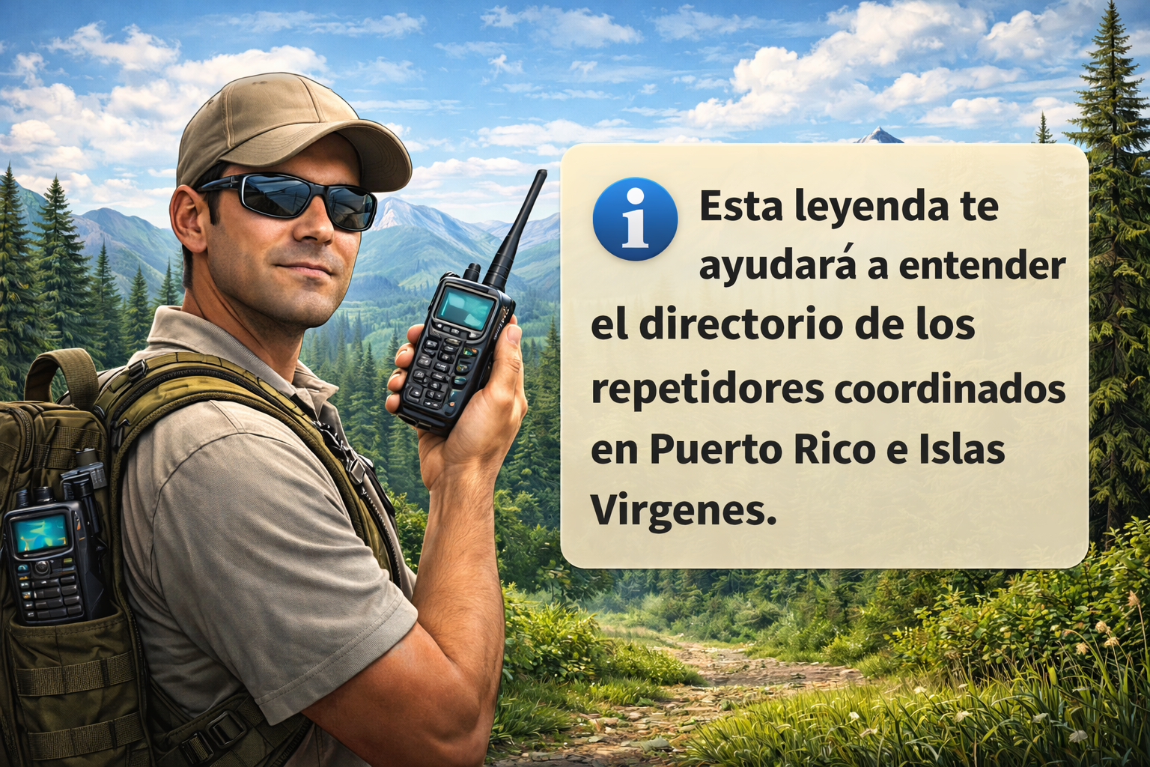
D = digital
C = coordinado
V = validado
E = evaluación
R = reparación

El directorio es exclusivo del PRVIVFC es completamente gratuito para la comunidad de radioaficionados y se prohíbe la venta de este directorio para garantizar el acceso público a toda información de los repetidores coordinados en Puerto Rico e Islas Vírgenes.
Nota: Este directorio puede sufrir cambios de acuerdo con las nuevas coordinaciones, reparaciones, descoordinaciones y repetidores en evaluaciones según los estudios realizados (se recomienda ir al directorio de la página del PRVIVFC para ver si hubo alguna actualización).

En esta tabla encontrarás el offset y el canal de separación por cada banda para cuando vayas a programar tu radio con los repetidores coordinados.
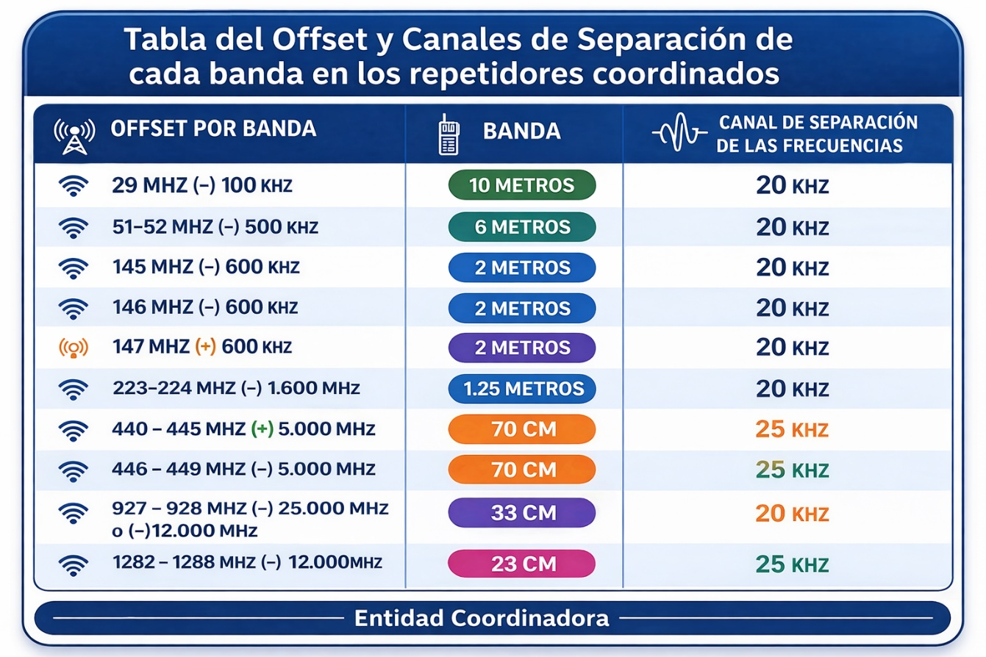

Para más información puede entrar al siguiente enlace: REPETIDORES COORDINADOS donde está la lista oficial donde usted puede ver si hubo algún cambio en alguno de los repetidores ya coordinados y usted pueda modificar el folleto según la información más actualizada. Recuerden que el PRVIVFC es la entidad que regula las coordinaciones y mantiene su directorio al día según las necesidades de la Comunidad de Trustees de repetidores. Está prohibido la reproducción para fines lucrativo. El directorio es exclusivo del PRVIVFC es completamente gratuito para toda la comunidad de radioaficionada.

Ayúdanos a mantener los repetidores en el aire (On Air). Si usted tiene conocimiento de algún repetidor está fuera del aire (Off Air) puede entrar al siguiente enlace: BÚSQUEDA DE REPETIDORES OFF AIR es completamente confidencial y estricto anonimato. Nunca le pediremos ninguna información personal de usted. El PRVIVFC estará agradecido por su ayuda.

Este folleto será actualizado cuando el directorio sufra algún cambio y usted puede actualizarlo con el formato de Word según los cambios sufridos. Fecha próxima de revisión 1 de mayo de 2027

